****2020年7月31日

**JA全農福島　×　有名フレンチレストラン7店舗　初のコラボ**

**桃のデセール＆カクテル　登場**

**2020年８月上旬　勢ぞろい**

福島県の桃は、全国2位の生産量を誇ります。JA全農福島では、有名フレンチレストラン各店舗のシェフ、パティシエの皆さまのご協力のもとフレッシュな桃が引き立つ“最高の逸品”を7店舗、8種類展開することになりました。

福島県産桃のメニューは、坂井宏行氏オーナー「ラ・ロシェル山王」、三國清三氏オーナー「ミクニ マルノウチ」はじめ、フランス料理界の巨匠ポール・ボキューズ氏の意思を継承する「ポール・ボキューズ」4店舗そして、坂井宏行氏、三國清三氏の下で修行を積んだ経験をもつ難波秀行氏オーナーシェフ「ペタル ドゥ サクラ」でお召し上がりいただけます。

JA全農福島としては、初の夢のコラボです。

福島の桃は、7月~9月の3か月間に渡り、15種類前後の品種をあじわえるのが大きな特徴。7月下旬から「あかつき」、「まどか」、「川中島白桃」、「黄金桃」、「ゆうぞら」など主だった桃の品種のリレーがスタートします。

レストランによって、仕入れていただく品種は様々ですが、各シェフ、パティシエの腕が光ります。

※展開時期は、レストランごとに違いますが、桃の生産のピークである8月頃から1か月~2か月くらいの予定です。

**◆デセール＆カクテル展開◆**

**「ラ・ロシェル山王」**

**【風味豊かな白桃をオリエンタルな香りと共に】**

芳香豊かなフレッシュな桃を、ライチ、フロマージュブランのエスプーマ、ティムールペッパー入りの桃のジャム、そして揚げたバジルなどオリエンタルな香りと共に楽しめます。

さらに桃とライチのシャーベットも

期間：8月上旬~9月末（予定）

料金：ディナーコースデザート

￥8,500、\12,000

住所：千代田区永田町2-10-3

　　　　 東急キャピトルタワー1階

<https://www.la-rochelle.co.jp/>

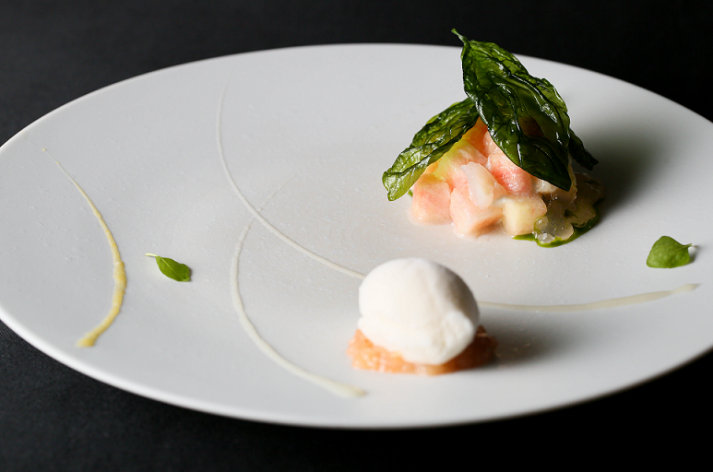

**「ミクニ マルノウチ」**

**【福島県産桃のタルト　フリュイドルージュのソース**

**東京牛乳のバニラアイスクリーム添え】**

タルトアーモンドサブレの上に桃のムースと桃のコンポート。

フレッシュな桃も添えての桃づくしメニュー

期間：　7月下旬～8月末（予定）

料金：　ア・ラ・カルト ¥2,000（税込、サービス料別）

住所：千代田区丸の内2-6-１　丸の内ブリックススクエア アネックス2階

<http://www.mikuni-marunouchi.jp/>

**【福島県産の生桃のベリーニ】**

毎夏大人気のベリーニ。今年は福島産の桃で作りました。

（ノンアルコールも有）

期間：　7月下旬～8月末（予定）

料金：　¥1,900（税込、サービス料別）

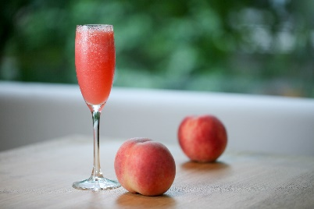

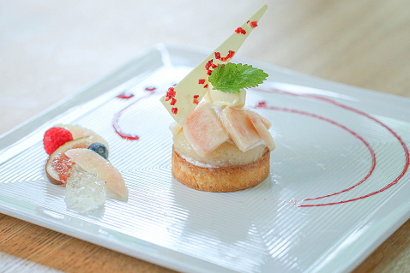

**「メゾン ポール・ボキューズ」**

**「ブラッスリー ポール・ボキューズ 銀座」**

**【“ピーチメルバ”　ブラッスリー　ポール・ボキューズ　銀座スタイル**

**福島県産白桃のコンポート　ヴァニラアイスクリーム　ラズベリーのクーリー】**

ラズベリーソースの上に、ガレット、ヴァニラアイス、半分の桃を使ったコンポート、

サクっと焼き上げたメレンゲとアーモンドチュイルのサクサク感とともにお召し上がり

ください。

期間：7月16日～8月末（予定）

料金：ランチ＆ディナー￥5,500のコースデザートでご提供

ランチコース\2,500、ディナーコース\3,800※追加＋￥500（税別）

住所：中央区銀座2-2-14　マロニエゲート銀座１ 10階

<https://www.hiramatsurestaurant.jp/paulbocuse-ginza/>

**【福島県の桃のタルト仕立て　タルティーヌ・オ・ペーシュ】**



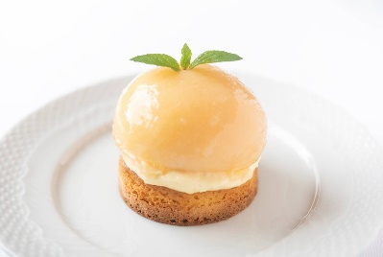

桃の香りを存分に残したコンポート。桃半分を贅沢に

使い生クリームの入ったガレットと共にお召し上がりください。

期間：７月30日～8月末（予定）

料金：ワゴンデザートの中の１つとしてセレクト可能

ランチコース\3,800、ディナーコース\9,000~(税別)

住所：渋谷区猿楽町17-16代官山フォーラムB１階

<https://www.hiramatsurestaurant.jp/paulbocuse-maison/>

**「ブラッスリー ポール・ボキューズ 大丸東京」**

**【ピチピチ！ピーチのコンポート。ピーチメルバ】**

大丸東京店で定番のパルフェ仕立てのデザート。夏はピーチメルバの登場です。

フレッシュな桃、甘酸っぱいフランボワーズソースと濃厚なバニラアイスを合わせ、

遊び心ある盛り付けに仕上げました。

期間：　8月1日～8月末（予定）

料金：　コースのデザート　＋￥700（税別）

　　　　　 単品￥1,500（税別）

住所：千代田区丸の内1-9-1大丸東京店12階

<https://www.hiramatsurestaurant.jp/paulbocuse-daimarutokyo/>

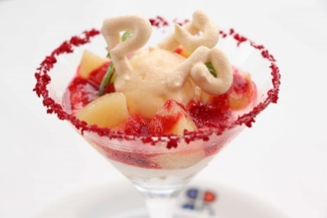

**「ブラッスリー ポール・ボキューズ ミュゼ」**

**【福島県の桃を使ったピーチメルバ　ミュゼスタイル】**

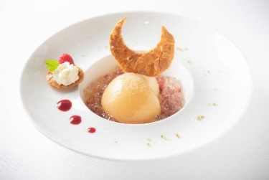

ビスキュイの上に、桃半分のコンポート、桃のシロップのジュレ

にバニアアイス、アーモンドチュイル、フランボワーズのソース。

フレンチデザートの王道ピーチメルバの仕上がりです。

期間：　8月1日～8月末（予定）

料金：　コースのデザート　＋￥500（税別）

住所：港区六本木7-22-2　国立新美術館３階

<https://www.hiramatsurestaurant.jp/paulbocuse-musee/>

**「ペタル ドゥ サクラ」**

**桃（福島県産）＆未熟ぶどう（ヴェルジュ）をマール ドゥ キザンのソースで**

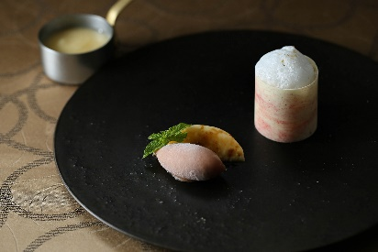**トンカ豆風味のエキュームと共に**

期間：７月下旬〜８月末（予定）

料金：ランチコース ¥6,300 / ¥7,800

　　　　 ディナーコース¥8,000

上記コースのメインデザートで提供

住所：横浜市泉区弥生台５−２

<https://petaledesakura.com/>

福島県産の桃をフレッシュ・コンポート・キャラメリゼ・ソルベと

色々と楽しめる一皿に仕上げました。

トンカ豆の風味やマール （蒸留酒）を使用したソースで

ちょっと大人味に。

【報道関連のお問い合わせ先】

◆Office　Me 　担当：三井・石川

TEL：080-9657-2077 [mii@office-me.co.jp](mailto:mii@office-me.co.jp)、[ishikawa@office-me.co.jp](mailto:ishikawa@office-me.co.jp)

◆JA全農福島　消費地販売部　担当：一条

　 TEL:03-6404-9372 ichijou-masato@zennoh.or.jp